5 listopada 2021 r.- Międzynarodowy Dzień Postaci z Bajek
- Bajkowe postacie pojawiają się nie tylko w animowanych filmach, ale przede wszystkim na kartach książek i książeczek dla dzieci. To opowiadania rozbudzają dziecięcą wyobraźnię oraz pozwalają na odkrycie piękna literatury.
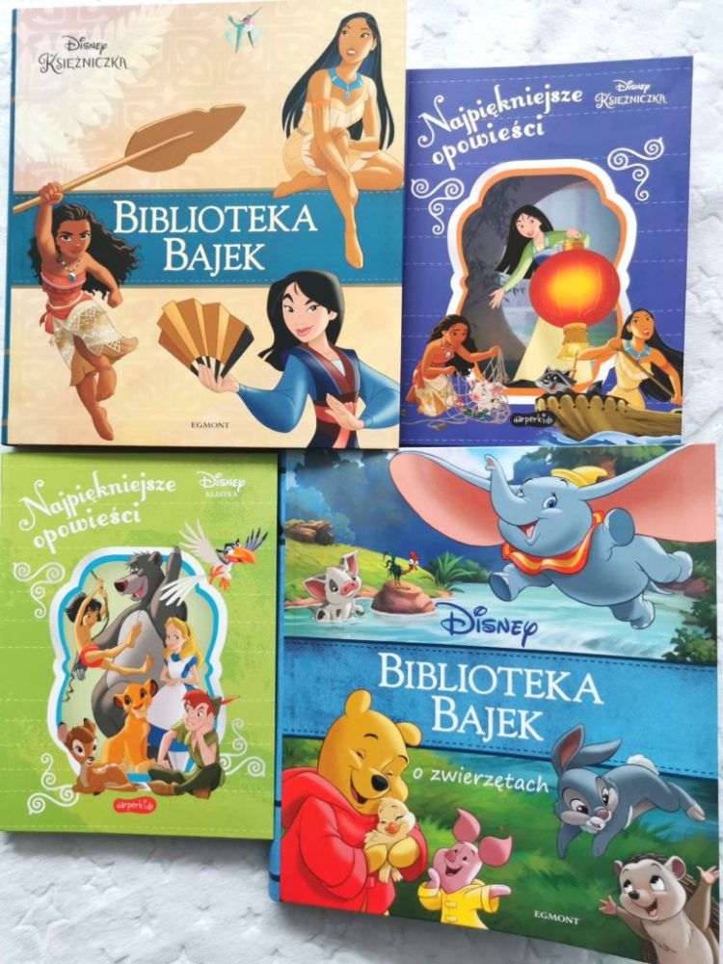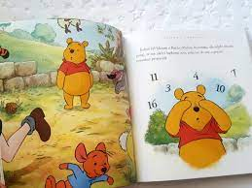

- Wraz z upowszechnieniem kina i telewizji zaczęły pojawiać się produkcje przeznaczone dla najmłodszych.
Najstarszy film animowany został wyprodukowany w 1906 roku i nosił nazwę ,,Humorous Phaces of Funny Faces” i przedstawiał różne zabawne twarze. Wśród prekursorów filmów animowanych znajduje się Polak Władysław Starewicz, który w 1910 roku nakręcił pierwszy na świecie animowany film lalkowy ,,Piękna Lukanida”.
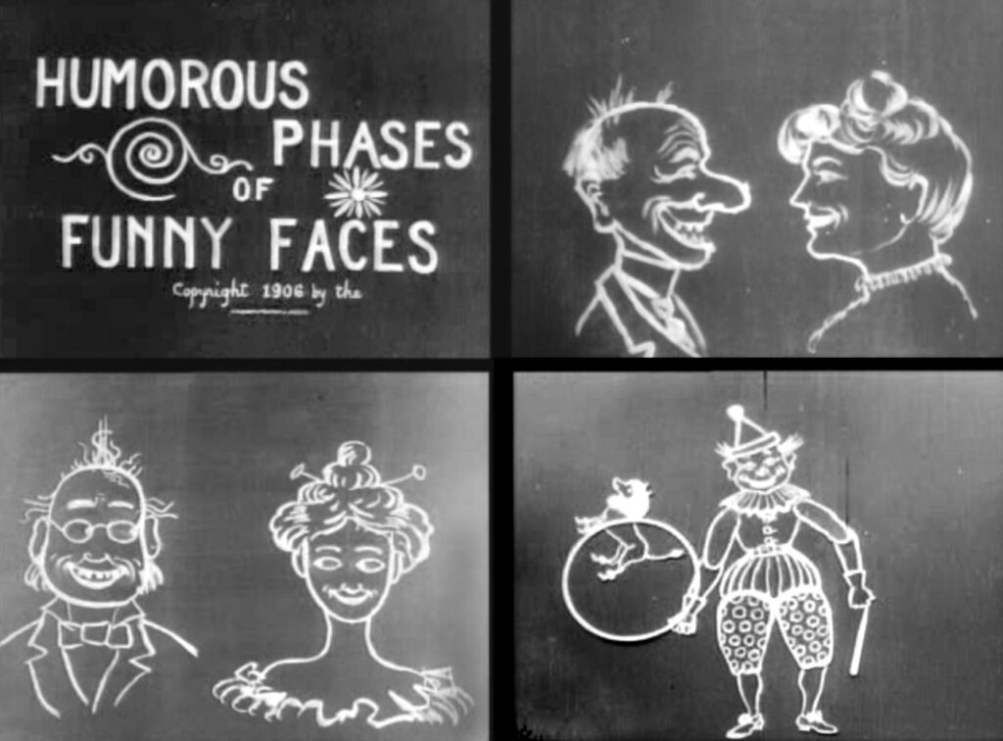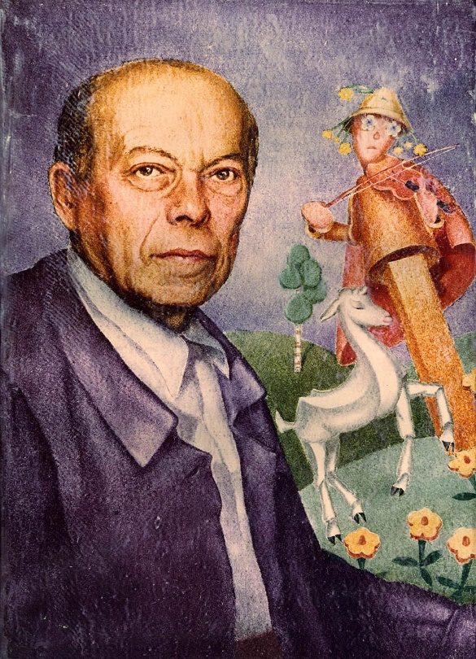

- Dopiero w latach 30-tych XX wieku powstała w Hollywood, znana do dzisiaj, wytwórnia produkująca filmy rysunkowe—The Walt Disney Company. Najstarszą bajką Disneya jest ,,Królewna Śnieżka i siedmiu krasnoludków”, która w 1937 roku trafiła do polskich kin. Nad filmem pracowało przez trzy lata ponad 250 grafików. Od tego czasu rozpoczął się dynamiczny rozwój filmów animowanych dla najmłodszych widzów. Po Królewnie Śnieżce pojawiły się kolejne postacie, takie jak Myszka Miki, Kaczor Donald, Tom i Jerry, Królik Bugs, Smerfy, Król Lew, Kapitan Tsubasa, Pocahontas czy Wojownicze Żółwie Ninja.
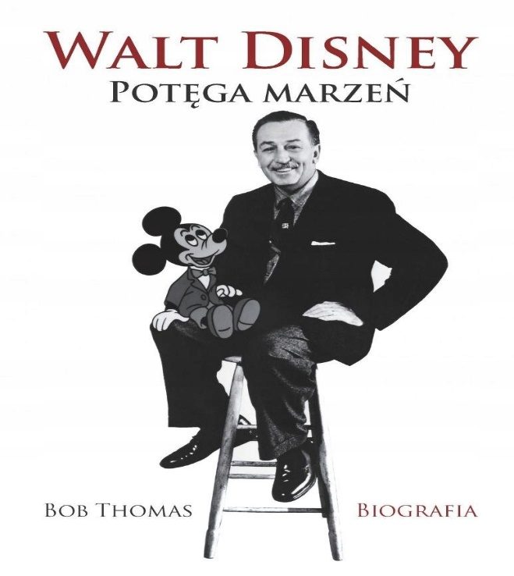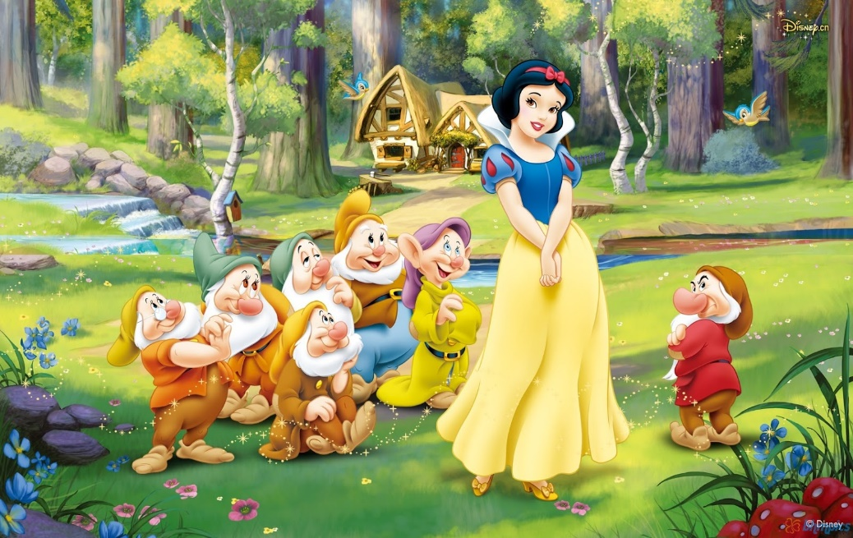

- Również Polska jest ojczyzną kultowych bajek, które wciąż są tłumaczone i emitowane w kanałach telewizyjnych na świecie. Postacie, np. Bolek i Lolek, Reksio i Koziołek Matołek nadal są uwielbiane przez dzieci.
To w Polsce powstawały przygody o sympatycznych misiach, które kochane są przez dużych i małych widzów.
Kto nie zna Misia Uszatka, Colargola lub starszego Misia z okienka? A kto nigdy nie marzył o posiadaniu zaczarowanego ołówka? Choć dziś pojawia się wiele nowoczesnych bajek, to należy przyznać, że dawne filmy animowane i kultowe postacie mają swoją duszę oraz niepowtarzalny urok, który zachwyca kolejne pokolenia małych widzów.
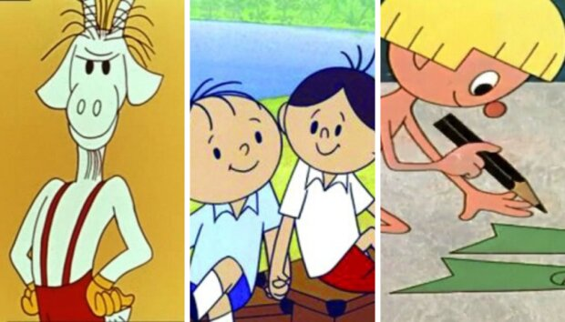

- Dla rodziców Międzynarodowy Dzień Postaci z Bajek jest okazją, by spędzić czas ze swoim dzieckiem, czytając lub oglądając wspólnie bajki.

